

Gotong-royong Perdana Sekolah Komputeran, Universitu Teknologi Malaysia

(UICI 1012-57 Tamadun Islam dan Tamadun Asia)

Nama:
Tan Zhi Quan
Tan Wei Kok
Tok Kai Xian
Png Yi
Risshe A/L Peter
Izzat Marzuqi bin Ghali
Cheng Shin Wei

Nama Pensyarah:
Dr Mohd Nasir Bin Ripin

29 November 2018

KANDUNGAN
1. OBJEKTIF 3
1. Menjagakan kebersihan tempat belajar. 3
2. PENGHARGAAN 4
3. PENGENALAN 5
3.1 Nilai-Nilai murni yang telah ditunjukkan oleh pelajar semasa menjalankan aktiviti gotong-royong. 6
3.1.1 Bekerjasama 6
3.1.2 Tanggungjawab 7
3.1.3 Kerajinan 8
3.1.4 Toleransi 9
3.1.5 Nilai Menyayangi Dan Menghargai Alam Sekitiar 10
3.1.6 Nilai Menepati Masa 11
4. Lampiran 14

Tables of Figure
Figure 1: Kerjasama antara ahli kumpulan untuk membershkan sampah 14
Figure 2: Tan Zhi Chuan bertanggungjawab menjalankan tugas yang disuruhkan oleh ketua kumpulan 15
Figure 3: P’ng Yi dan Risshe membersihkan daun-daun kering di persekitaran sekolah komputeran……………………………………………………………………..…………….15
Figure 4: Tok Kai Xian dan Risshe membersihkan daun-daun kering yang besar ke dalam plastik sampah……………………………………………………………………...………...16
Figure 5: Tan Wei Kok dan Tan Zhi Chuan membahagikan sampah mengikut bahan perbuatan sampah……………………………………………………...…………...………...16
Figure 6: Semua ahli kumpulan menjalankan tugas mengikut suruhan ketua kumpulan...…17

ABSTRACT

Pada 15 october 2018 (isnin), program gotong-royong perdana telah dilancarkan di N28 sekolah komputeran. Aktiviti ini amat berfaedah kepada mahasiswa sekolah komputeran terutamanya pelajar tahun 1 kerana program ini memberi peluang kepada para sarjana muda satu peluang untuk berinteraksi dengan berbilang kaum. Antara objektif untuk menyertai program ini adalah menjagakan kebersihan tempat belajar, mengkaji etika bekerja antara kaum dalam aktiviti gotong-royong dan belajar untuk berinterasi dan bekerjasama dengan kaum-kaum yang lain. Perselisihan fahaman dan pertelingkahan antara kaum dapat dielakkan sekiranya kita saling memahami dan saling menghormati. Banyak nilai murni dapat kita mempelihat dan mempelajari antara satu sama lain dalam program ini.

OBJEKTIF

Menjagakan kebersihan tempat belajar.

- Mengkaji etika bekerja antara kaum dalam aktiviti gotong-royong.

- Belajar untuk berinterasi dan bekerjasama dengan kaum yang lain.

2. PENGHARGAAN

Pertama kali, kami ingin mengucap terima kasih kepada pensyarah subjek Tamadun Islam dan Tamadun Asia kami iaitu Dr. Mohd Nasir Bin Ripin kerana memberi peluang kepada kami berinteraksi dengan kaum yang lain bagi mempertingkatan persefahaman antara kaum. Jika tiada tugasan tersebut maka kami masih berada dalam kawan tersendiri sahaja.

Selain itu, kami juga ingin berterima kasih kepada xxx, pengurus Persatuan Mahasiswa Sains Komputer (PERSAKA) yang melancarkan program ini. Program ini dapat menaikkan semangat memelihara kebersihan sekitaran sekolah komputeraan kita. Mereka sanggup mengeluarkan masa bagi melancar dan menjayakan program ini. Usaha mereka amat kita dikasihi. Tambahan pula, mereka sanggup menyediakan makanan dan minuman yang enak kepada kami sebagai penghargaan usaha kami.

Di samping itu, kami juga ingin berterima kasih kepada rakan-rakan kumpulan tugasan ini kerana memberi kerjasama dan menyelesaikan tugasan tersebut. Kami juga ingin mengucap terima kasih kepada rakan sebaya kami, Lim Bao Ren yang sanggup menolong menangkap gambar dan video kami demi tugasan kami.

PENGENALAN

Pada 15 oktober 2018, Persatuan Mahasiswa Sains Komputer (PERSAKA), UTM telah melancarkan program Gotong-royong Perdana di N28 sekolah komputeran. Aktiviti ini bermula pada pukul 7.30 pagi hingga 2.00 petang terbuka kepada para mahasiswa sekolah komputeran. Tujuan Persaka melancarkan aktiviti ini adalah meningkatkan kesedaran mahasiswa sekolah komputeran tentang memeliharaan sekitar sekolah pembelajaran komputeran.
Program ini mendapat sambutan yang hangat daripada para mahasiswa komputeran terutamanya mahasiswa komputeran tahun 1.
Program ini amat berfaedah kepada para mahasiswa tahun 1 kerana inilah peluang kita berinteraksi dan mengkaji etika bekerja antara kaum. Malaysia terdiri daripada berbilang kaum seperti kaum melayu, kaum cina dan kaum india. Walaupun kita bangsa Malaysia tetapi kita mempunyai budaya yang berbeza. Dalam konteks Tamadun Islam dan Tamadun Asia, kebudayan ini memberi makna ringkas dalam budaya kehidupan yang meliputi kesenian, adat dan cara hidup. Maka, setiap kaum mempunyai budaya tersendiri yang begitunya istimewa.
Perkara 13 Mei 1969, telah memberi pengajaran kepada kita bahawa begitu pentingnya persefahaman antara kaum. Program inilah dapat kita berinteraksi dan saling memahami antara satu sama lain. Kami berpeluang berkerjasama dengan kaum lain bagi menjayakan program ini. Dalam kerjasama antara kaum dapat kami melihatkan walaupun berbilang kaum, kita masih mempunyai nilai murni yang sama seperti bertanggungjawab, kerajinan, toleransi, rasional dan sebagainya. Etika bekerja berbilang kaum memang berbeza antara kaum dengan kaum yang lain. Kaum melayu lebih suka bekerja dalam sekelompok kumpulan yang besar bagi menyelesaikan sesuatu tugasan. Sebagai contohnya, sekiranya seorang melayu diamanahkan tugas mengelap tingkat maka sekelompok rakan melayu akan lap tingkap bersama. Di samping melaksanakan tugas mereka juga menikmati kesenorokan berinteraksi bersama.
Kaum cina pula akan melaksanakan tugas sepenuhnya barulah mereka menikmati masa untuk bergual. Tambahan pula, etika bekerja kaum cina adalah dalam kelompok yang kecil. Sebagai contoh sekiranya seorang rakan cina diamanahkan mengelap tingkap maka beliau akan memanggil satu atau dua rakan sebayanya bertemani, manakala kawan yang lain akan menyempurnakan tugasan mereka. Kaum India pula, disebabkan bilangan mereka kurang cara bekerja mereka adalah bekerjasama dengan kawannya tanpa mengira kaum. Etika bekerja mereka adalah bekerja keras sambil menikmati kesenorokan berkerja. Inilah kebudayaan berbilang kaum yang perlu kita meneliti dan memahami agar kita dapat hidup bersama dengan aman dan harmoni.
Daripada interaksi antara kaum, dapat kita lebih memahami dan menghayati budaya masing-masing.

3.1 Nilai-Nilai murni yang telah ditunjukkan oleh pelajar semasa menjalankan aktiviti gotong-royong.

3.1.1 Bekerjasama
Tidak dapat dinafikan bahawa aktiviti gotong-royong merupakan aktiviti pembersihan alam sekeliling yang memerlukan penolongan oleh ramai orang. Oleh itu, nilai bekerjasama memainkan peranan yang penting dalam aktiviti tersebut. Sebenarnya, nilai bekerjasama boleh didefinasikan sebagai amalan seseorang atau kumpulan yanh lebih besar yang bekerja di khayalak dengan tujuan atau kemungkinan cara yang diluluskan bersama secara umum, alih-alih bekerja secara berasingan dalam persaingan. Sekiranya semua orang dapat mengamalkan nilai bekerjasama dengan orang lain, nescayalah setiap orang akan saling tolong-menolong dan hormat-menghormati antara satu sama lain semasa menjalankan aktiviti bersama-sama. Sebenarnya, terdapat banyak kebaikan sekiranya kita mengamalkan nilai bekerjasama dalam kehidupan iaitu meningkatkan kecekapan pekerjaan kita, mengelakkan berlakunya situasi malang, mengeratkan hubungan dengan orang lain. Terdapat banyak contoh yang boleh menunjukkan nilai bekerjasama telah diamalkan oleh pelajar kita semasa menjalankan aktiviti gotong royong tersebut. Contohnya, setiap kerja pembersihan telah dibahagikan kepada banyak kumpulan untuk bertugas masing-masing supaya kerja dapat dijalankan dengan lancar. Dalam setiap kumpulan, kita dapat mengenakan dengan orang baru seterusnya hubungan dapat dirapatkan.

3.1.2 Tanggungjawab

Selain itu, nilai tanggungjawab juga dapat ditunjukkan oleh pelajar kita semasa menjalankan aktiviti gotong-royong. Aktiviti gotong-royong ini tidak akan dapat dijalankan ataupun dijalankan dengan lancer sekiranya penganjur dan pelajar tidak memegang sikap tanggungjawab dalam jiwa mereka. Sebenarnya, nilai tanggungjawab membawa maksud kemampuan seseorang untuk menjalankan sesuatu kewajipan kerana adanya dorongan di dalam dirinya, biasanya disebut dengan panggilan jiwa. Oleh itu, nilai tanggungjawab juga memainkan peranan yang penting dalam kehidupan kita. Hal ini demikian kerana seseorang tidak akan dapat menjelaskan tugas dalam kehidupan walaupun dia merupakan orang yang bijak dan hebat berbanding dengan orang lain kerana seseorang yang tidak bertanggungjawab biasanya tidak bersemangat dan bersikap malas dalam melakukan sesuatu perkara. Bagi orang yang bertanggungjawab pula, dia akan cuba menjelaskan apa-apa cabaran yang akan dihadapi dalam kehidupan dan tidak akan menyalahkan orang lain dengan memberikan apa-apa alasan. Oleh itu, ini menjelaskan bahawa nilai tanggungjawab bukan sahaja penting untuk peljar tetapi penting juga kepada semua orang dalam kehidupan mereka. Terdapat contoh yang boleh menunjukkan nilai tanggungjawab telah diamalkan oleh pelajar kita semasa menjalankan aktiviti gotong-royong tersebut. Contohnya, pelajar telah menghadiri aktivit tersebut sebagai sukarelawan kerana mereka berasa ini adalah kerja mereka untuk menjaga kebersihan tempat belajar mereka.

3.1.3 Kerajinan

Dengan nilai tanggungjawab yang telah diamalkan oleh pelajar, nescayalah pelajar kita juga mengamalkan nilai kerajianan semasa menjalankan aktiviti gotong-royong tersebut. Sebenarnya, nilai kerajianan boleh dikonsepsi sebagai usaha yang berterusan penuh dengan semangat ketekunan, kecekalan, kegigihan, dedikasi dan berdaya maju dalam melakukan sesuatu perkara. Ini menunjukkan bahawa sesiapa yang mengamalkan nilai kerajinan akan menjadi orang yang maju dengan penuh semangat tanpa mengadu apa-apa. Oleh itu, nilai ini memainkan peranan yang penting bagi kita sekiranya kita ingin mencapai sesuatu dengan tidak mudah berputus asa dan sentiasa akan mencari cara untuk menyelesaikan masalah. Tidak dapat dinafikan bahawa seseorang yang tidak mengamalkan nilai kerajinan ini tidak akan menjadi orang yang berjaya pada masa depan. Hal ini demikian kerana seseorang tidak akan cuba menyelesaikan masalah atau mencari sesuatu yang membawa kebaikan kepada dia tanpa memikir cara sendiri dan hanya bergantung kepada orang lain dalam kehidupan mereka. Oleh itu, ini menjelaskan bahawa semua orang mesti memegang nilai ini supaya dapat masa depan yang baik. Terdapat contoh yang boleh menunjukkan nilai tanggungjawab telah diamalkan oleh pelajar kita semasa menjalankan aktiviti gotong-royong tersebut. Contohnya, pelajar ingin melibatkan diri dalam aktiviti gotong-royong walaupun kehadiran gortong-royong ini bukan wajib dan perlu kerja dalam cuaca yang panas.

3.1.4 Toleransi
Nilai toleransi telah memudahkan kerja-kerja aktiviti gotong royong. Toleransi adalah satu sikap yang membolehkan kumpulan kita saling menghormati dan memahami dengan kumpulan lain. Oleh itu, kita dapat menghargai sumbangan dari kumpulan dan kuminiti lain. Setiap kumpulan bertoleransi dan bersikap tolong-menolong diperlukan semasa menjalankan aktiviti yang besar dan komplek. Ahli-ahli kumpulan kita bertoleransi dengan permintaan ketua kumpulan dan bekerjasama dengan kumpulan yang lain untuk mempercepatkan kerja pembersihan. Sekirannya semua peserta mempunyai semangat toleransi yang tinggi, suasana kerja akan menjadi lebih baik and seronok. Sikap hormat-menghormati akan diwujudkan apabila sikap toleransi diperlakukan. Sebagai contoh, kita menghormati pembahagian kumpulan yang dipelankan oleh ketua kumpulan. Selain itu, kita juga menyapu lantai, mencuci lantai dan juga mnegelap tingkap yang disuruhkan oleh ketua kumpulan. Oleh itu, kerja pembersihan dalam kumpulan kita dijalankan dengan cepat dan lancar. Dengan ini, kita perlu menerima kelemahan orang lain dan memahami kesusahan mereka. Contohnya, kita boleh membimbingkan mereka dengan sikap bertoleransi.

3.1.5 Nilai Menyayangi Dan Menghargai Alam Sekitiar
Di samping itu, nilai menyayangi dan menghargai alam sekitar juga dapat diamalkan dalam aktiviti gotong royong. Deifinisi nilai menyayangi dan menghargai alam sekitar ialah kesedaran tentang perlunya memelihara dan memulihara alam sekeliling dan mengekalkan keseimbangan ekosistem. Dalam hal ini, alam sekitar adalah sangat penting kepada kehidupan kita. Pelbagai benda hidup dalam ekosistem mempunyai peranan yang berbeza dan ada kepentingannya, Apabila ekosistem terancam, ekosistem akan tidak stabil dan membawa kesan yang besar kepada manusia. Jadi, kita haruslah mengamalkan nilai menyayangi dan menghargai alam sekitar supaya ekosistem dapat seimbang dan dapat mencapai kesejahteraan hidup. Hal ini amat jelas kerana program gotong royong ini secara langsungnya menjaga kebersihan alam sekitar terutama kawasan sekitar sekolah komputeran. Kami juga mengitar semula plastik yang terdapat dalam sampah yang dikumpulkan. Hal ini kerana plastik adalah satu benda yang tidak dapat tersusun dan akan mengaruh kehidupan flora dan fauna. Dalam aktiviti ini, kita juga dapat mengutipkan daun mati. Hal ini kerana daun mati akan menghalang kehidupan flora dan alam sekitar dapat dihargai. Kita juga membahagikan benda yang boleh kitar semula di dalam tong yang disediakan. Hal ini kerana barang yang boleh kitar semula boleh dijadikan sesuatu benda yang baharu dan tidak perlu membazirkan sumber yang terhad pada masa ini.

3.1.6 Nilai Menepati Masa
Nilai yang seterusnya ialah menepati masa, definisi nilai menpati masa merupakan persetujuan untuk melaksanakan atau untuk melaksanakan atau untuk memberikan sesuatu. Ringkasnya kita boleh mengatakan bahawa menepati masa merupakan perlakuan yang mencirikan seseorang individu sentiasa melakukan sesuatu tanggungjawab mahupun tugas mengikut masa yang telah ditetapkan ataupun dipersetujui secara lisan mahupun bertulis. Dalam hal ini, seorang individu yang berjaya haruslah juga mengamalkan nilai menepati masa disamping mempunyai ilmu pengetahuan yang tinggi sahaja. Dalam hal ini, masa sangat penting dalam kehidupan kita dan tidak dapat dinilai. Istilah “masa itu emas” haruslah diingatkan dalam masyarakat untuk dapat menghargai masa dan tidak membazirkan masa. Jadi, apabila aktiviti gotong royong dijalankan dan jadual aktiviti diberi oleh penganjur, kita pun mengikut masa yang ditetapkan dan tidak lewat daripada masa yang ditetapkan. Dalam hal ini, kita dapat menepati masa dan menjimatkan masa untuk menjalankan aktiviti gotong royong. Apabila kita semua menepati masa, aktiviti gotong royong dapat dijalankan dengan masa yang pendek dan ditamatkan lebih awal. Mengamalkan nilai menepati masa juga dapat berlatih kita sebagai individu yang bertanggungjawab dalam menjalankan peranan sendiri. Sebagai contoh, tindakan kami berkumpul dan menjalankan aktiviti gotong royong ini dalam masa yang ditentukan, menunjukan bahawa kami mengamalkan nilai ini

Rumusan

Akhirnya, gotong-royong tersebut telah memberikan pandangan yang baik kepada kumpulan kita terhadap hubungan antara rakyat yang berbilang kaum di Malaysia. Hal ini kerana kami telah mengetahui bahawa pelajar kita telah menunjukkan banyak nilai-murni dalam kehidupan mereka. Ini adalah jelas dengan perlakuan pelajar yang saling tolong-menolong dan hormat-menghormati antara satu sama lain. Ini juga menjelaskan bahawa hubungan antara kaum di UTM amat rapat dan baik. Dengan itu, perpaduan antara kaum dapat dipupuk sekiranya generasi muda yang mempunyai hubungan baik dengan kaum lain dapat dilahirkan di negara kita. Ini amat penting kepada kita kerana Malaysia terdiri daripada tiga kaum yang besar iaitu melayu, cina dan india. Isu-isu antara kaum juga akan diatasi di negara jika perpaduan kaum dapat dipupuk. Contohnya kes antara kaum yang paling serius di negara kita adalah peristiwa 513 yang berlakunya pembunuhan antara kaum cina dan melayu di negara ini.

Oleh itu, semua pihak mesti bekerjasama untuk memupuk perpaduan antara kaum supaya kes seperti peristiwa 513 tidak akan berlaku sekali lagi yang mana boleh menjejaskan ekonomi dan imej negara kita. Sekiranya perpaduan kaum dapat dipupuk, nescayalah negara kita akan berkembang lebih maju dan dapat merealisi wawasan 2020 yang sering dikata oleh Tun Dr.Mahathir iaitu perdana menteri negara kita.

Lampiran

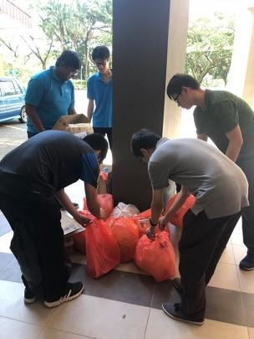
Figure 1: Kerjasama antara ahli kumpulan untuk membershkan sampah

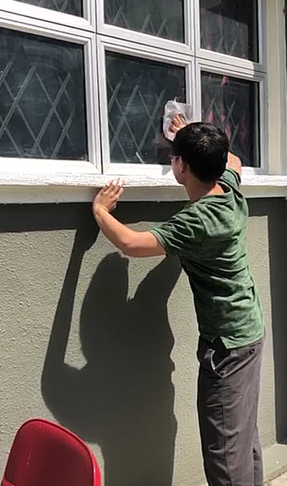
Figure 3: Tan Zhi Chuan bertanggungjawab menjalankan tugas yang disuruhkan oleh ketua kumpulan

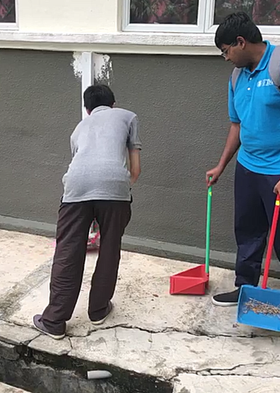

Figure 2: P’ng Yi dan Risshe membersihkan daun-daun kering di persekitaran sekolah komputeran

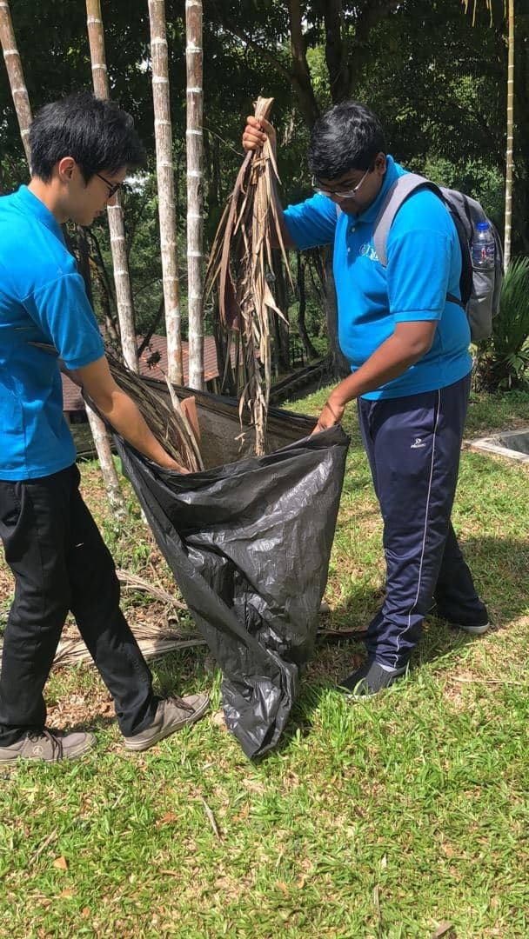
Figure 4: Tok Kai Xian dan Risshe membersihkan daun-daun kering yang besar ke dalam plastik sampah
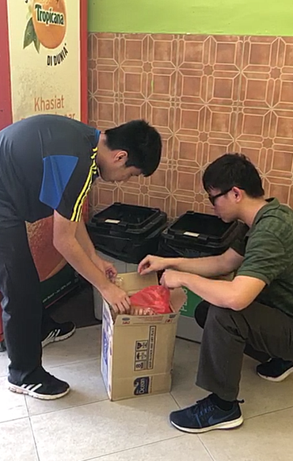

Figure 5: Tan Wei Kok dan Tan Zhi Chuan membahagikan sampah mengikut bahan perbuatan sampah
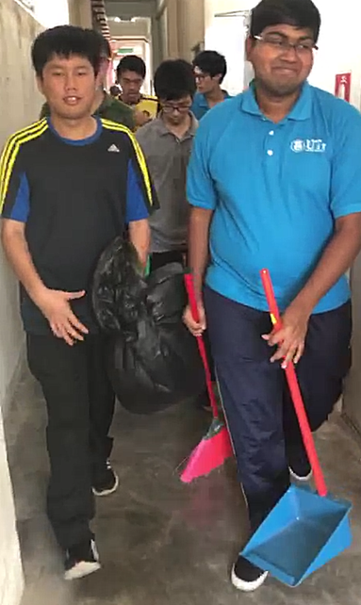

Figure 6: Semua ahli kumpulan menjalankan tugas mengikut suruhan ketua kumpulan

